零、关于日常之谜
若发生在摩天轮下来回奔跑、食物中毒、空调跳闸等怪奇现象，一般人的想法都是意外，但选择日常之谜题材往往意味着它们并非日常，作者决定依靠伏线和布局达到索凶、不可思议的真相、反映人心/社会问题等目的。
如果说古典猜凶手小说的侧重点是思考并解决犯人作案的犯罪全貌what、杀人动机why和犯罪手法how，那在日常之谜中，对于主角团来说，谜团是什么what、解谜动机why以及解谜后该干嘛how是作者额外需要慎重处理的。而涉及到why的问题，文中得出现合适的转辙器，让读者/侦探通过某些线索察觉到这事是刻意为之而非意外现象，这个点可以是常识问题，可以是不符合身份的行为，也可以是类似本文中角色都知道但故意不清楚告诉读者的事。必须要有解决事件的理由，因此这个切入点是必不可少的。
这里欧娜娜的切入点是镜子。

核心思路：宸少的性别和ta去哪个厕所直接相关，厕所与常用门（建筑构造）直接相关，非常用门和湿度计的位置直接相关，位置有了湿度计实际示数就有了，再通过钥匙锁凶。

一、宸少的真实性别：女
为什么宸少是女生？
文中明确描写和性别相关的
①宸少和肖瑾瑜去同一个厕所，性别一致
②办公室内六人，女生数=男生数。青司、欧娜娜明确为女。君墨、宸少未知。许安同、潇潇明确为男。君墨和宸少性别相反。
③宸少从厕所回到办公室门口，透过窗户能看见肖瑾瑜、王梓亦在自己工位上，而王梓亦是女生，所以肖瑾瑜也是女生。这个是宸少透过观察窗看到镜子反射的图像。
④开篇青司向欧娜娜介绍宸少时：（1）胡乱介绍为男朋友一般不会发生在真的异性之间；（2）在多数女寝能有称号，是因为本来就在女寝；（3）“可不是学长”不仅指娜娜二战两人算是研0同届，又指不是男孩子，实际是女孩子；（4）戴围巾不知道算不算暗指女孩子，男孩子也戴围巾。
⑤第一部分，脱下外套和围巾应该是在工位脱，“抬头看墙上的时钟”；第二部分欧娜娜参观503，面对女卫生间侧的门时，门左侧为湿度计，且“办公室同一位置也有一个电子时钟”。说明宸少工位在面对女卫生间侧的门时的门左侧，即女生工位
⑥女卫生间侧的门是不常用门，男卫生间侧的门是常用门（后文有分析）：但宸少仅仅是研0新加入的，在她加入之前，成员是王梓亦（女）、许安同（？）、青司（女）、君墨（？）、潇潇（男）、肖瑾瑜和苏南一男一女。结合前文人数相同的分析，宸少、君墨和许安同是一女两男，假设宸少是男的，在宸少加入前师门男生数量<女生数量，更有可能将女卫生间侧的门设为常用门。而现在情况相反，所以宸少是女的。
宸少是女孩子并不矛盾：
①从女厕所回来能看到女生工位：上文已用镜子解释，下文对镜子还会加以解释
②与欧娜娜合影的评论：帅哥、脱单、男人都仅是通过照片，即单纯通过长相来进行判断的，毕竟女孩子宸少长成水木王嘉尔，这也没啥矛盾的。且欧娜娜看着评论很开心，但心里暗暗叹气，因为青司耳语告诉她是宸少其实是女的。
所以，宸少和肖瑾瑜都是女生。君墨是男的。
（吐槽：每到偶数节“我”都得在冷风中颤抖一下，显示欧娜娜很娇弱；奇数节“我”虽然也冷却从来不抖，因为深城的冷风在适应川渝暴风的宸少面前就是个渣渣。）

二、关于建筑
已知：宸少是假小子；墙上都挂有镜子（练舞室）
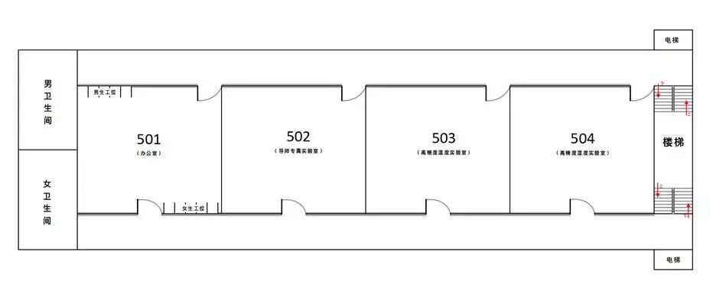
镜子：办公室和实验室之前都是练舞室，“房间的结构和布置”并没有任何改动，自然联想到练舞室最常见的镜子并没有拆除。结合上文宸少通过镜子反射看到女生工位，以及示意图中除了黑线直接画出的房间，两扇门所在的两面墙都有灰色粗线，实际是代表镜子。

常用门
常用门和不常用门这一概念只存在于503和504两个房间，501的两个门都是常开的。男卫生间走廊侧为常用门
第二部分：欧娜娜去另一扇门，宸少反应为询问是否想去卫生间。欧娜娜明确为女孩子，所以一般不打开的门是女卫生间侧的门。则另一侧男卫生间为常用门。
此外也有其他路能推出这个结论
理由：宸少分别持有503、504两扇不常用门的钥匙。
潇潇持有一把503常用门钥匙，青司持有一把504常用门钥匙。青司的钥匙没被宸少拿来用过。宸少没有上错厕所。
由于第四节宸少从女厕出来，若没有欧娜娜叫住，她原本会直接坐电梯离开的。
而离开前宸少肯定会把504的门锁好，考虑到她只有一把钥匙，只有两种情况，她持有的是女厕/男厕侧门的钥匙。
大前提：宸少上的是女厕所。
情况一：若她持有男厕侧门钥匙，她想完成上厕所和锁门两个任务，最优路径是先从504室内开女厕侧门，出去上厕所，然后原路返回上内部锁，接着从男厕侧门出，用钥匙上锁，然后从电梯下楼离开。而别的走法（先锁门然后右转爬楼梯下，再爬楼梯上去女厕）就绕远路，没必要。
这种情况和欧娜娜在女厕门口看见的景象矛盾，排除。

情况二：若她持有女厕侧门钥匙，她想完成上厕所和锁门两个任务，最优路径是先确保504室男厕侧门上锁（当然压根没开过也无需确认），只需从女厕侧门出，用钥匙锁上，去女厕所，完事后直接走廊尽头电梯下楼离开。
这种情况与欧娜娜目击到的宸少行为相符。

判定宸少持有的是女厕侧钥匙，女厕侧门为不常用门。男厕侧门为常用门。

三、关于湿度
如果男厕侧门是常用门，则湿度计位置和自拍角度为下图所示。照片显示读数22，湿度计实际读数也是22（自拍和镜子反射刚好负负得正）。18:30时宸少检查过空调，湿度超过45%。
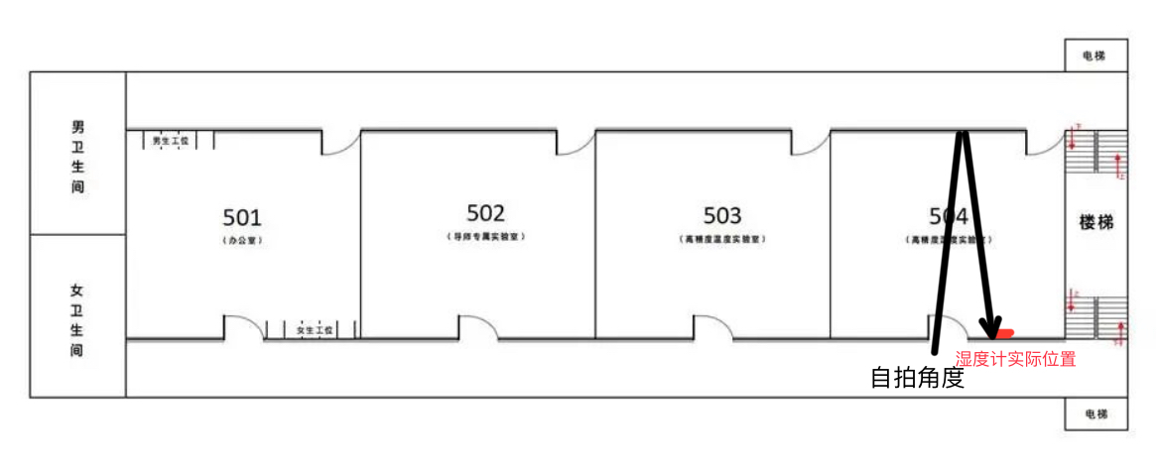
首先，第五部分：实验室的空调我不太看得懂功能，也不知道怎么操作 & 自然不可能是我，实际上，昨天一天我都没动过空调。宸少自己主视角的内心想法我们认为可信，不是宸少调的空调。
关于湿度：504下午进行了高湿实验，虽然多高也不知道百度说90%左右，但提到过一般实验室湿度维持在45%-65%，那么认为既然高湿就要比65%更高吧。
16：30之前：高湿实验停止，实验人员离开。湿度>>65%
宸少进入进行毕业实验
18：30 宸少结束实验，此时湿度≥45%
约21点合照：湿度计显示为22%
不开空调室内的相对湿度也不会低于室外，所以必定开了空调。且合照时湿度就是22%很低了，那么凶手就是在宸少进行毕业实验之前在504实验室的

假设宸少真的没动过空调，约2h湿度从高湿（>>65%）降到≥45%，1.5h从≥45%降到22%。按照监控除万俟潇17：30左右探望过宸少，从高湿实验结束到18：30结束毕业实验，只有宸少在504。所以如果潇潇没有改变空调，空调的设置在此期间一直没有改变。

空调除湿：1h 65%→45%
不开空调：2h 65%→45%
降温除湿、升温除湿
制热状态持续久了比不开空调还快，结合这个时间湿度的下降和下文宸少羽绒服的穿脱分析，我们认为是空调开了升温除湿

宸少在504做实验穿着羽绒服，17：30潇潇开门后因冷拉上拉链。后18：30完成实验走出实验室穿上羽绒服，说明在这一个小时，实验室热导致脱下了羽绒服。而设备开启后温度只会稍微上升，稍微理解为程度较低不足以让人脱掉羽绒服，因此推测由于空调导致了温度上升，空调开了制热。

看看时间线吧
16：00 宸少打印资料，回504做毕业实验；万俟潇在503做实验
16：12，苏南和肖瑾瑜离开。
16：20，许安同离开。
16：26，王梓亦离开。
16：28，君墨离开。
17：30 万俟潇到504询问宸少吃饭，宸少穿着羽绒服拉上拉链

君墨是高湿实验中最后一个离开实验室的，很有可能这个时候504实验室是只有他一个人的。而潇潇后续看望宸少，在对话后在实验室晃荡了一下，宸少可能没注意，所以也可能存在作案时间。

君墨说理由
君墨起码明白点空调含湿量啥的
君墨中午不在办公室。宸少让潇潇帮忙做实验能暗示她回来要开做自己的毕业论文实验，君墨可能不知道高湿实验后宸少会回504做实验
另外，还可以强行给君墨安排动机 又小声嘀咕，“说了好多次不要顺手就把制热模式开了，老是不听。” 让你们开让你们开让你们天天瞎开！看看这是多么严重的后果！给老子长记性！！！生气气
所以君墨气得开了个制热，然后21点多回来可能是想关了调回去啥的，结果回来发现直接烧完了（也有可能宸少还在里面实验，有设备运转+封闭性除湿更好了，加速了这一过程，导致了无法挽回的结果）

潇潇的理由
君墨说过开制热除湿，湿度下降速度只会快，如果制热开了两小时，那宸少看到肯定不会>45%，所以16:30前撤离的苏肖许王君全部不可能。只能是潇潇1h，湿度从65降到45；这已经是下降的极限了。再加上对他有明确描写进入过504。
【万俟潇又在实验室里晃荡了一会儿，然后就回去了。】
这段时间足够他操作空调的。

关于风和冷
走出办公室就很冷且有冷风，走廊上刺骨的寒风
实验室封闭性，设备开启后温度稍微上升导致湿度降低
第三部分做实验：实验室开门就会吹冷风很冷

时间线
16：00 宸少打印资料，回504做毕业实验；万俟潇在503做实验
16：12，苏南和肖瑾瑜离开。
16：20，许安同离开。
16：26，王梓亦离开。
16：28，君墨离开。
17：30 万俟潇到504询问宸少吃饭，宸少穿着羽绒服拉上拉链
17：46，万俟潇离开。
18：30 宸少结束504的实验，没穿羽绒服，湿度>45%
20：48，青司、欧娜娜进入。
约21点：宸少、欧娜娜合影，504湿度=22%
21：02，我和青司、欧娜娜一同离开。
21：07，君墨进入。
21：10，苏南进入。
21：15，君墨离开。
21：26，苏南离开。

